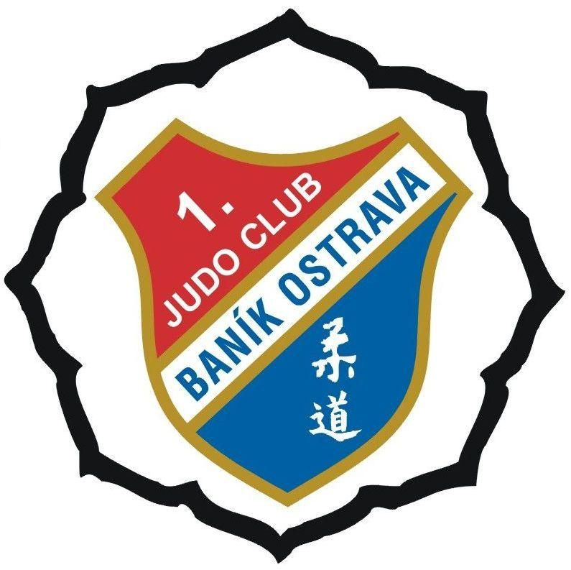

Zpráva o činnosti v r. 2006
1. JUDO CLUB Baník Ostrava

Zpracoval: Martin Pavlica
V Ostravě 29.11.2006

Tento rok byl pro náš oddíl zcela výjimečný. Došlo k zásadní změně statutárního zástupce. Zatím co prakticky od svých počátků oddíl působil ve sdružení, které dnes nese název TJ Baník Ostrava OKD. Došlo 5.12.2005 k založení samostatného sdružení 1. JUDO CLUBU Baník Ostrava. V průběhu roku 2006 pak k postupnému osamostatnění tzn. k přechodu všech členů a přepisu všech smluv na nový subjekt. 1. JUDO CLUB Baník Ostrava se tak stal stoprocentní nástupnickou organizací oddílu judo TJ Baník Ostrava OKD. Do konce roku byli pod hlavičkou TJ Baník Ostrava OKD dokončeny dlouhodobé soutěže (tj. dorostenecká liga a extraliga mužů) a soutěž GP dorostu na, kterou byla poskytnuta dotace Magistrátem města Ostravy. Zcela výjimečný byl letošní rok také tím, že se nám dařilo prakticky ve všech oblastech, ať už tréninkové, sportovní, ekonomické, v pořadatelství soutěží či rozšiřování členské základny.

Výbor klubu

V roce 2006 pracovalo stále ještě torzo výboru TJ Baník Ostrava OKD a v průběhu roku se začali zapojovat další členové

Místopředseda Pavlica Martin
Hospodář Pavlica Martin(Martínek Roman)
Organizační pracovník pro sportovní školy Štefánik Jan
Organizační pracovník pro administrativu a propagaci Jánošíková Jitka
Pracovník pro práci s mládeží Kubina Miroslav
Pracovník pro práci s juniory a seniory Koza Dušan
Vedoucí střediska Přívoz (Lukáš Milan)
Vedoucí střediska Hrabůvka Kubina Miroslav
Vedoucí střediska Poruba Babinec Jan

V roce 2006 prakticky neodešel z vedení oddílu nikdo a naopak se zapojili další členové. Postupně, jako člen výboru R. Borbély, jako hospodář R. Martínek a jako vedoucí střediska Sareza M. Lukáš. Takže, v listopadu tohoto roku na první valné hromadě 1. JUDO CLUB Baník Ostrava byl zvolen výkonný výbor tohoto nového sdružení, jejímž předsedou byl zvolen Martin Pavlica. Ten bude nyní pokračovat v sestavování výkonného výboru dle volby členů zvolených valnou hromadou klubu.

Členská základna
* evidovaná členská základna 1. JUDO CLUB Baník Ostrava k 25.11.2006
* členská základna za rok vypočtená (výběr členských příspěvků/roční příspěvek na jednoho člena)
* 1.9.2004 došlo k oddělení střediska v O. Porubě a odchodu všech členů do judo Baník Ostrava (později judo Vašek Ostrava) a založení nového našeho střediska. K 31.12.2005 došlo k ukončení střediska Kunčice.

Členská základna zaznamenala velmi pozitivní nárůst a to hlavně v žákovských kategoriích V plánu hospodaření jsme uvažovali nárůst na 140 členů. Stagnaci zažívá jen středisko Poruba, kde došlo k 30.6.2006 k uzavření ZŠ K. Pokorného 1284 a tudíž k ukončení naší činnosti na této škole. Od září jsme začali cvičit v tělocvičně ZŠ na Porubské 831. Přechodem došlo k odlivu, některých členů tohoto střediska. Nová tělocvična je však vhodnější pro cvičení juda, nachází se na strategicky lepším místě (střed Poruby, přístup MHD) a po složitých jednáních z vedením školy se nám podařilo domluvit pronájem tak, aby mohlo být družstvo rozděleno do dvou cvičebních skupin. Takže, jsou nyní v tomto středisku vytvořeny podmínky pro další nárůst členské základny.

Změny nastali také v trenérském obsazení ve středisku v Ostravě Přívoze. Po změně pracovního místa musel ukončit práci s družstvem dorostu v O. Přívoze M. Bosák a hlavním trenérem se stal R. Borbély. Družstvo starších žáků pod vedením J. Štefánika bylo po prázdninách posíleno přechodem cca 10-ti. členů od D. Kozy a začalo trénovat pravidelně 3x týdně. Ve středisku Poruba nahradili asistenta trenéra P. Valentu, V Ščuglíková a J. Ježová (ta pouze sporadicky). Ve středisku Hrabůvka začal pracovat jako asistent trenéra v družstvu přípravky L. Macháček. Z osobních důvodů a pracovní zaneprázdněnosti se však nemůže pravidelně zúčastňovat tréninků a ani vždy zastupovat M. Hrabčák. Pro trenéra starších žáků M. Kubinu je tedy nezbytné zajistit vhodný zástup, nejlépe získat dalšího trenéra.

Celkově tedy můžeme hodnotit i vývoj trenérského kádru za velmi pozitivní.

Nyní klub působí ve třech střediscích v tomto obsazení:

Ostrava Poruba
kategorie prům. úč. na trén. tr. jedn. týdně trenér
přípravka 10 2x1,5 hod J.Babinec,V.Ščuglíková,J.Ježová
žáci 8 2x1,5 hod J.Babinec,V.Ščuglíková,J.Ježová

Ostrava Hrabůvka
kategorie prům. úč. na trén. tr. jedn. týdně trenér
benjamínci 25 2x1,5 V. Mečár, T. Láník, L. Macháček
žáci ml. 20 3x1,5 J. Janovský, J. Jánošíková
žáci st. 15 3x1,5 M. Kubina, M. Hrabčák

Ostrava Přívoz
kategorie prům. úč. na trén. tr. jedn. týdně trenér
benjamínci 10 2x1 hod D.Koza,M.Boháčová,R.Martínek
žáci ml. 15 2x1,5 hod D.Koza,M.Boháčová,R.Martínek
žáci st. 15 3x1,5 hod J. Štefánik
dorost 15 3x1,5 hod R. Borbély, M. Bosák
sebeobrana 8 2x1,5 hod J. Svitič

Tzn., že účast na trénincích ke konci roku byla celkem v průměru 141cvičících pod vedením 17 trenérů.

Sportovní výsledky

Vývoj sportovních výsledků je velmi pozitivní, téměř ve všech mládežnických kategoriích jsme zaznamenali obrovský nárůst. Prakticky na všech žákovských pohárových turnajích, kterých jsme se zúčastnili jsme v hodnocení klubů získali jedno z medailových umístění. Stagnaci lze zaznamenat pouze v kategorii starších žáků a v kategoriích žaček. Po přechodu mladších žáků do starší kategorie v příštím roce, však očekáváme pokračování nárůstu i v této věkové kategorii.

Žáci-čky – letos jsme se ve věkových kategoriích mláďata, mladší a starší žáci zúčastnili třicetidvou turnajů jednotlivců a dvou turnajů družstev. Získali jsme celkem 72 zlatých, 71 stříbrných a 75 bronzových medailí, o což se zasloužilo celkem 51 žáků. V soutěžích družstev jsme se zúčastnili jednak turnaje družstev Konam cup, který již druhým rokem pořádáme a obhájili jsme loňské vítězství a dále krajského přeboru družstev mladších žáků, ve kterém jsme taktéž zvítězili. Zúčastnili jsme se čtyř zahraničních turnajů 3x turnaje Grand prix Pawlowice a turnaje International Vienna Open 2006 ve Vídni.

Dorostenci-ky – v této kategorii se nám daří zvyšovat výkonnost jen velmi pozvolna, kádr dorosteneckého družstva se stále rozšiřuje a letos jsme zaznamenali první úspěch i na Mistrovství České republiky, kde Jakub Švec získal zlatou medaili ve váze do 60 kg. Dorostenci a dorostenky se zúčastnili celkem osmi turnajů kde získali šest zlatých, sedm stříbrných a třináct bronzových medailí. V dorostenecké národní lize jsme si z loňského 10. místa polepšili na 4. místo.

Junioři,rky – v této kategorii nás reprezentovaly především juniorky. Díky dvou zlatým medailím a to Moniky Bakayové ve váze do 48kg a Renáty Ročňákové do 78 kg a pátému místu Jany Kubinové ve váze do 57 kg jsme se v kategorii juniorek stali nejúspěšnějším klubem letošního Mistrovství České republiky. Zúčastnili jsme se sedmi turnajů a získali jsme pět zlatých, čtyři stříbrné a čtyři bronzové medaile.

Ženy – tato kategorie dosáhla historicky největších úspěchů. Je to dáno tím, že mimo naši jedinou ženskou závodnici Michaelu Boháčovou v této kategorii úspěšně startují naše juniorky. Na Mistrovstvích České republiky obsadila Michaela Boháčová třetí místo ve váze do 52 kg a Renáta Ročňáková druhé místo ve váze do 78 kg. Velmi krásný výsledek na konec své sportovní kariéry přidala Jitka Jánošíková, která se pro letošní rok stala mistryní Evropy veteránek. Zúčastnili jsme se osmi turnajů a získali jsme tři zlaté, čtyři stříbrné a šest bronzových medailí.

Muži – zde těžíme stále z výsledků starších borců a mimo krajský přebor nás v republikových soutěžích reprezentoval pouze Jan Štefánik a to třetími místy na GP v Plzni a Ostravě a taktéž třetím místem na Mistrovství České republiky. Výjimkou bylo mistrovství Evropy veteránů, které se letos konalo v Praze. Zúčastnili se ho Vladimír Bydžovský a Radim Schoffer. Oba se umístili na třetích místech. Celkem jsme se tedy zúčastnili pěti turnajů a získali jsme tři zlaté, tři stříbrné a pět bronzových medailí. Velmi dobře si stále vedeme v extralize mužů, které se účastní i jinak neaktivní závodníci a v letošním ročníku jsme obsadili sedmé místo.

Pořádání soutěží

V r. 2006 jsme uspořádali celkem deset turnajů a to I. a III. kolo dorostenecké ligy, III. kolo extraligy mužů, druhý ročník Konam cup benjamínků a ml. žáků a Konam cup družstev žáků., Krajský přebor mužů a žen, Velkou cenu žáků a žaček, Grand prix mužů – memoriál Jana Stankoviče, Grand prix dorostenců a Popi Open. Obě kola dorostenecké ligy jsme pořádali v hale Sportovního gymnázia Dany a Emila Zátopových. Všechny ostatní turnaje pak v hale Sarezy v Ostravě Přívoze. VC žáků a GP mužů zaznamenali letos nejvyšší účast za poslední léta. Také oba turnaje Konam cup měli ve druhém ročníku vyšší účast než v prvním a tak jediným turnajem, který zaznamenal „pouze“ průměrnou účast bylo Grand prix dorostu, což bylo nepochybně způsobeno kolizí s termínem MČR mužů a žen.

V Ostravě 4.12.2006
M. Pavlica

